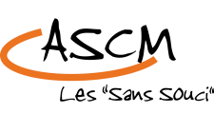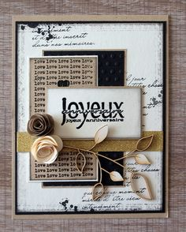 ***Scrapbooking***

**C'est quoi le scrapbooking ?**

Le scrapbooking est une méthode à travers laquelle on cherche à refléter des souvenirs, des émotions, des sensations ou bien encore des événements importants. Pour cela, on emploie des photographies que l'on décore à l'aide de feuilles de papiers imprimés, de rubans, etc…. La traduction littérale du terme scrapbook signifie un rassemblement de petits bouts de (papiers, photos ou autres). Cela se termine généralement sous la forme d'un album, d'une carte ou encore d'un poster. Le scrapbooking nous aide à conserver nos souvenirs d'une manière physique et artistique. Dans de nombreux cas, on expérimente diverses techniques d'aquarelle, de calligraphie, de couture, de dessin, etc. Le pilier fondamental du scrap est de raconter une histoire et, pour ce faire, il s'appuie sur deux éléments clés : la photographie et la mémoire qui l'entoure.

**De quels matériels ai-je besoin pour le scrapbooking ?**

1. De photos.
2. Une bonne paire de ciseaux et un cutter.
3. De la colle, soit-elle liquide ou en ruban double face.
4. Règle graduée
5. Crayon à papier, gomme.
6. Grand calendrier (qui fera office de tapis de coupe)
7. Massicot

Rythme des ateliers : 1 par mois

Nombre de participantes limité à 10.

Inscription aux ateliers obligatoire afin de prévoir le matériel nécessaire.

Envoi d’un visuel 15 jours avant l’atelier.

Participation : en fonction des projets.

Dates et projets :

* 6 octobre 2025 = démarrage album
* 24 novembre 2025 = marque place ou autres
* 8 décembre 2025 = fin marque place ou autres
* 26 janvier 2026 = poursuite album
* 23 Février 2026= poursuite album
* 9 mars 2026 = petit panier pour pâques
* 20 avril 2026 = poursuite album
* 4 mai 2026 = idem
* 8 juin 2026 = idem